附件

关于举办2020年上海理工大学第三届消防技能运动会的通知

为丰富学校消防安全教育活动，激发全校师生员工关注消防的热情，提高消防安全防范意识，强化自我消防基本技能，提升学校消防安全宣教整体水平，巩固消防安全稳定形势，构建平安和谐校园，在119消防安全宣传月期间，开展学校第三届消防技能运动会，现将有关事项通知如下：

一、比赛时间

2020年11月12日（星期四）14:00时，如当日受天气或其他非受迫性原因不能比赛，自动顺延一周，比赛地点不变。

二、比赛地点

军工路516号校区，大操场

三、比赛项目

（一）普通组（一个科目）

智者生存：师生消灭初起火情、及时逃生。

（二）专业组（三个科目）

勇闯火线：微型消防站人员火情处置。

四、比赛组别与报名方法

（一）普通组

1.教工组：各学院、职能部门组织一支队伍报名参赛，治保主任为队长参赛；后勤管理处除本部门参赛以外，还需分派一支餐饮队伍参赛；校内各物业单位需组织一支队伍报名参赛。

2.学生组：各学院组织一支队伍报名参赛，指派一名辅导员为队长参赛。

（二）专业组

物业单位（微型消防站）分别组织2支队伍参加微型消防站专业组比赛。

4.所有报名于2020年11月7日截止（报名表见附件2）。

五、比赛项目说明与规则

（一）普通组（一个科目）

1.每队共4人（3男1女，其中1人为领队），4人接力合力完成4个任务，按用时时间排名，总用时最少队获胜。

2.比赛项目“智者生存”在直道上有序设置4个任务环节，按顺序为灭火器灭火、高低杠障碍、救助绕弯、烟室逃生。每队需将队员分配分别完成各个任务，每人只能完成自己的任务环节，否则视为犯规没有成绩。假设一队有A、B、C、D四人，各区任务环节说明如下：

1）灭火器灭火（任务环节1）：A从起跑线出发，中途翻2个前滚翻，取1个灭火器至灭火区（赛道会事先放置3个，只有1个可以使用，需要队员通过观察灭火器压力指针位置自行判定灭火器的是否处于正常的备用状态，指针在绿色位置），使用灭火器扑灭油桶内火焰（需将火完全扑灭），放下灭火器举双手示意完成任务，B才可出发。

2）高低杠障碍（任务环节2）：B出发后，需依次跨越低杠障碍（撞倒1个总用时加3秒），钻过高杠障碍。跑至下一任务点与队员C击掌完成接力。

3）救助绕弯（任务环节3）：C背上B连续绕过5个S桩（统一先从左绕），到达下一任务点与D击掌完成接力。

4）烟室逃生（任务环节4）：D出发后，中途进行一次消防知识答题，答对5道题后方可继续前进，取毛巾，沾水后捂口鼻，通过烟室（两个赛道使用一个烟室），穿越烟室后，向前冲刺达到终点。

（二）专业组（三个科目）

1.第一科目：火情随手灭（模拟在不同场景下对于初起火灾的扑救）；每队共3人（2男1女），3人接力合力完成任务，按用时时间排名，总用时最少队获胜。

1）25米处翻滚过体操垫（A队员起步）

2）40米处选取灭火器 (2个好用,2个损坏)

3）50米处灭火器灭油桶火

4）60米处交接人员（A队员与B队员交接，B队员出发取手持灭火毯）

5）80米处灭火毯灭油桶火

6）90米处交接人员（B队员与C队员交接，C队员出发）

7）100米处答题（5道问答题,设置麦克风）

8）120处取黄沙桶

9）150米处试验台灭有机溶液火

评判标准：每处火情全部扑灭为准，可返回救火。

2.第二科目：胜利大逃生（模拟火灾发生时逃生技能掌握，同时配合绳结救生）每队共2人（1男1女），2人接力合力完成任务，按用时时间排名，总用时最少队获胜。

1）20米处放置两只逃生面罩（A队员出发，佩戴一个并携带一个）

2）跑至50米处穿越烟热逃生帐篷，并营救帐篷外被困人员（B队员），帮助被救者佩戴逃生面罩

3）两人（A与B）佩戴完毕后再返回穿越逃生帐篷

4）翻越80米处高低轮胎架

5）穿越110米处地龙，完成后可摘下面罩

6）130米处用床单在假人身上捆绑双套腰结

7）在140米处用双平结将假人拉到指定位置

9）同时穿越终点线

评判标准：裁判员全程跟踪，在20米佩戴、50米佩戴处检查佩戴是否标准，在130米处检查绳结是否准确，不准确不得进行下一环节。

3.第三科目：冲锋微型站（检验学校微型消防站应急处置能力）；每队共3人（2男1女），3人接力合力完成任务，按用时时间排名，总用时最少队获胜。

1）翻越25米处2米翻板（A队员出发）

2）跑过40米处高低杠（约20米长）

3）60米处，A与B、C完成接力

4）B背C穿越丛林杆

5）100米处，B放下C，由C穿着灭火救援服全套背空呼打开面罩

6）120米处设置一带一枪，（B控制水阀开关，C铺设水带，装上枪头，而后由B打开水阀开关）

7）130米处设置靶，靶倒后截止时间。

评判标准：100米处检查佩戴是否正确竖绿旗示意后方可操作。

（三）比赛顺序

1.先进行大众组，比赛前由领队现场抽签分组。

2.大众组比赛后，进行专业组赛场设置及比赛。

六、获胜奖励

1.大众组：教工组与学生组分别设冠军一队、亚军二队、季军三队，赛后进行颁奖仪式。

2.专业组：设冠军、亚军、季军各一队，赛后进行颁奖仪式。

七、附则

比赛项目未尽事宜，最终解释由赛事组委会意见为准。

附件1：赛事相关说明

附件2：报名表

（一）普通组

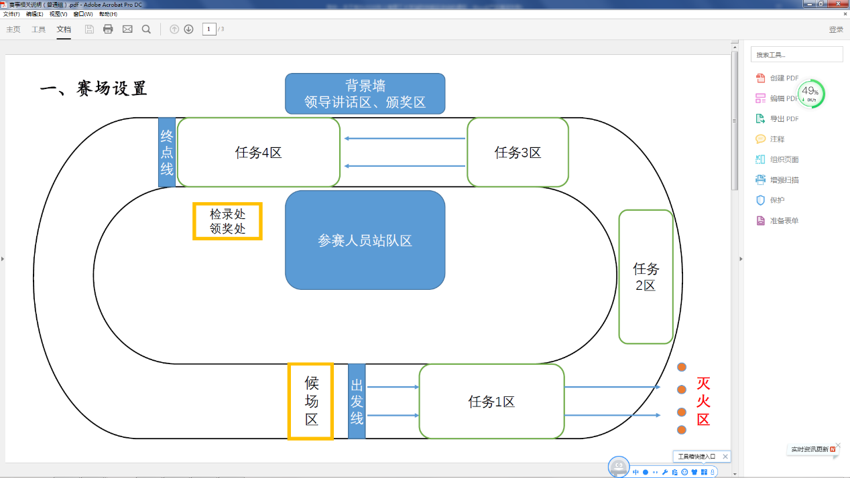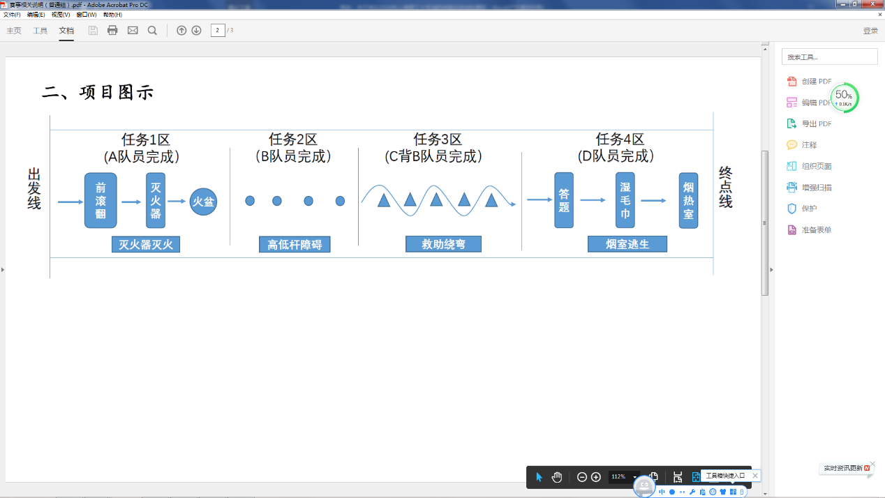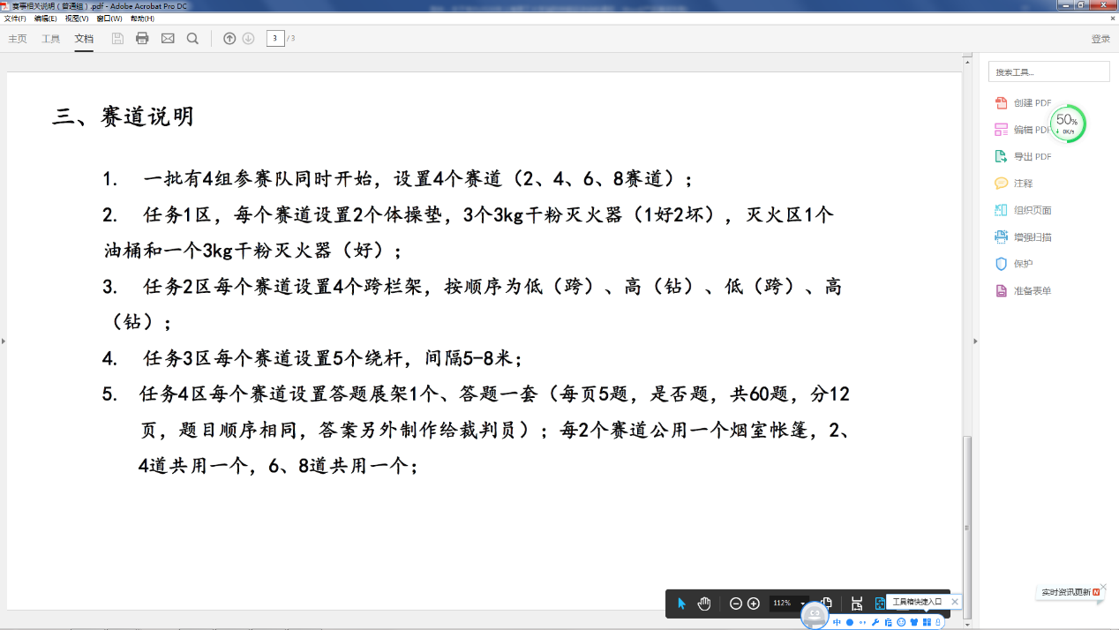

（二）专业组

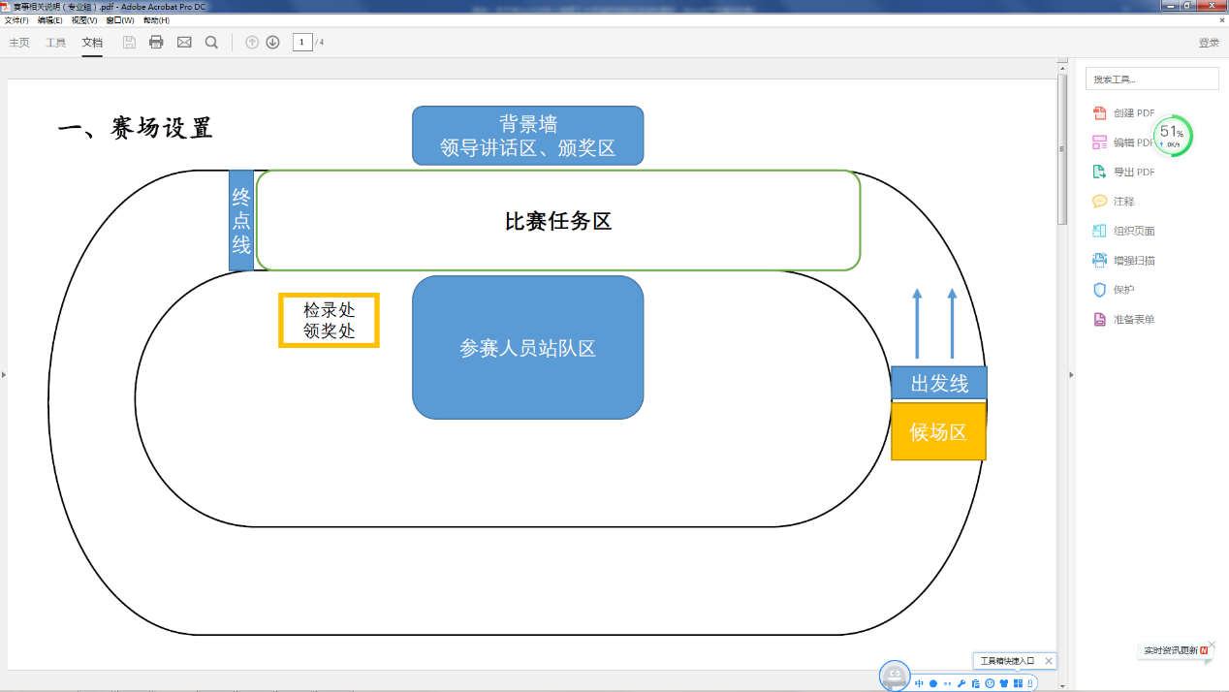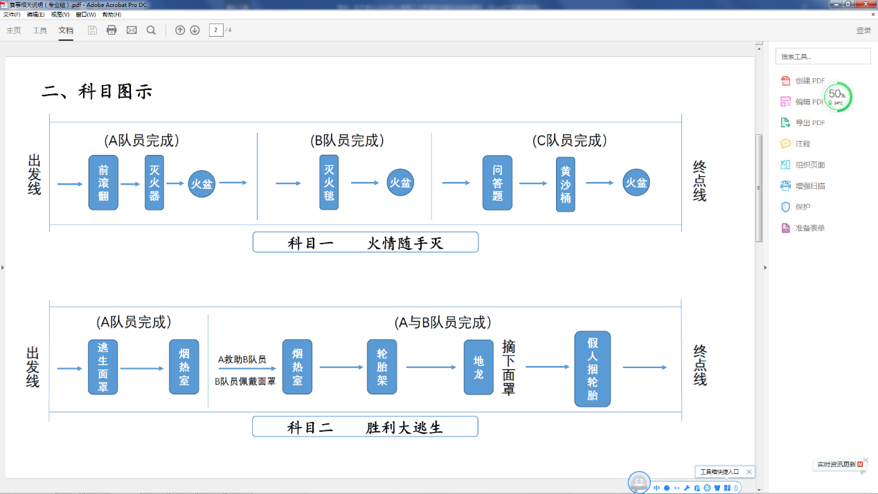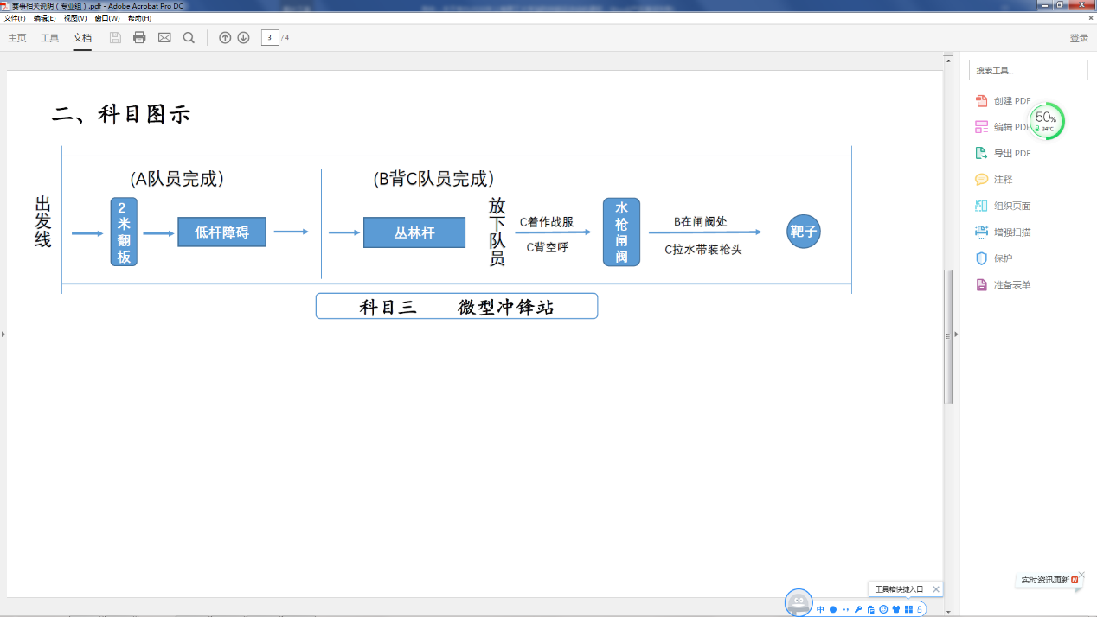

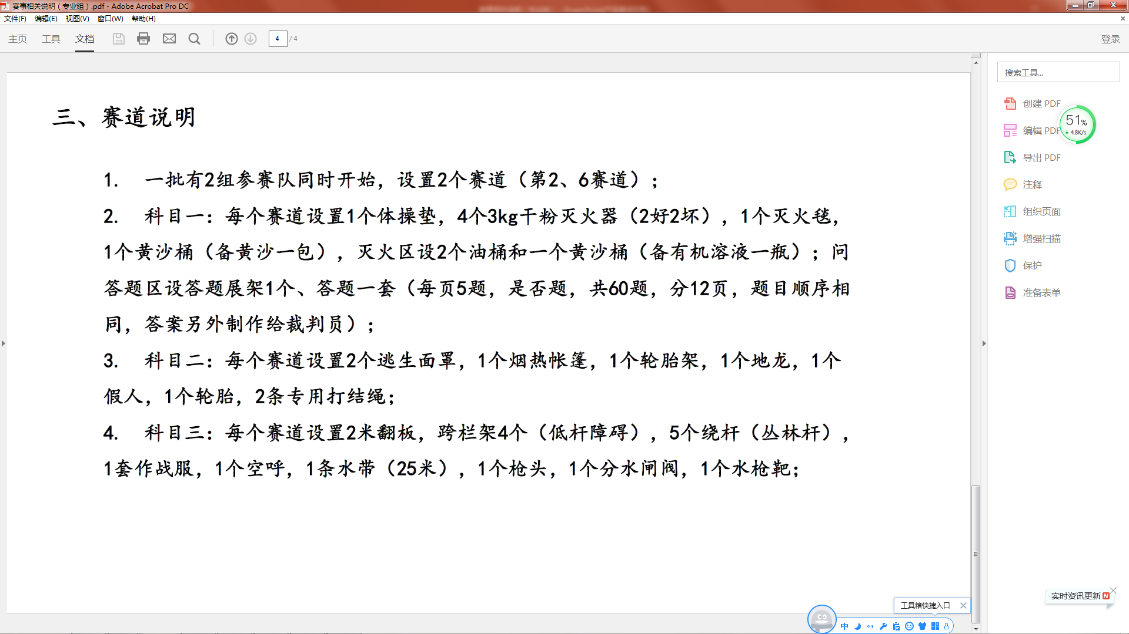

附件2：报名表

2020年上海理工大学第三届消防技能运动会报名表

（普通组）

|  |  |  |  |
| --- | --- | --- | --- |
| 学院（部门） | |  | |
| 教工组 | | | |
| 参赛队 | 姓名 | 性别 | 联系方式（队长提供微信号，便于建联络群） |
| 队长 |  |  |  |
| 队员 |  |  |  |
| 队员 |  |  |  |
| 队员 |  |  |  |
| 学生组 | | | |
| 参赛队 | 姓名 | 性别 | 联系方式（队长提供微信号，便于建联络群） |
| 队长 |  |  |  |
| 队员 |  |  |  |
| 队员 |  |  |  |
| 队员 |  |  |  |

报名表填写完毕后于11月7日前以电子表形式发送至保卫处。（联系人：朱立炯 电话：55270669 E-mail：[bwc@usst.edu.cn](mailto:bwc@usst.edu.cn)）

2020年上海理工大学第三届消防技能运动会报名表

（专业组）

|  |  |  |  |
| --- | --- | --- | --- |
| 物业单位名称 | |  | |
| 参赛队 | 姓名 | 性别 | 联系方式（队长提供微信号，便于建联络群） |
| 队长 |  |  |  |
| 队员 |  |  |  |
| 队员 |  |  |  |

报名表填写完毕后于11月7日前以电子表形式发送至保卫处。（联系人：朱立炯 电话：55270669 E-mail：[bwc@usst.edu.cn](mailto:bwc@usst.edu.cn)）